**DOWÓDZTWO GENERALNE RODZAJÓW SIŁ ZBROJNYCH**

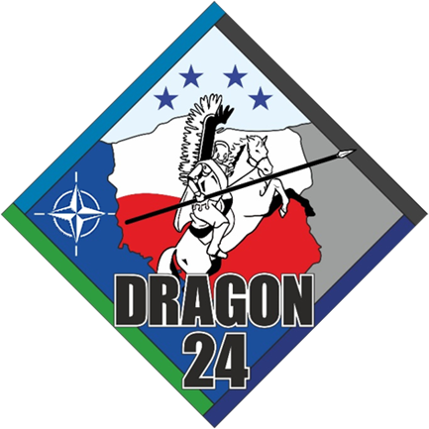

Szanowni Państwo,

mając na uwadze wzmocnienie treści przekazu Zwierzchnika Sił Zbrojnych Prezydenta RP oraz Wicepremiera - Ministra Obrony Narodowej w kolejnych etapach ćwiczenia DRAGON 24, uprzejmie proszę o zamieszczenie w Państwa kanałach komunikowania skierowanych do społeczeństwa nw. linie narracji, celem dotarcia z informacją do szerokiego grona odbiorców.

1. Ćwiczenie DRAGON 24 jest **największym narodowym ćwiczeniem taktycznym   
   z wojskami** realizowanym od czasu wstąpienia Polski do Paktu Północnoatlantyckiego   
   i zakończenia zimnej wojny przeprowadzonym z udziałem wojsk sojuszu i realizowanym pod **kierownictwem polskiego dowódcy**. Ćwiczenie na obecnym etapie potwierdza zdolności żołnierzy SZ RP oraz wojsk Sojuszu do współdziałania i obrony wszystkich jego państw w ramach **obrony kolektywnej** szczególnie tych, które usytuowane są na **wschodniej flance Sojuszu.**
2. Ćwiczenie DRAGON 24 poprzedza 25 rocznicę wstąpienia Polski do NATO a planowane i prowadzone przez ćwiczące wojska działania **mają charakter defensywny**, **stanowiąc odpowiedź na potencjalne zagrożenia** płynące z agresywnej polityki naszych wschodnich sąsiadów. Ćwiczenie to jest wyrazem gotowości Sił Zbrojnych RP do udzielenia wsparcia i pomocy innym państwom bałtyckim w ramach **kolektywnej obrony Sojuszu** w przypadku agresji na ich terytorium.
3. Ćwiczenie DRAGON 24 jest elementem sojuszniczego zestawu kilkunastu ćwiczeń narodowych i międzynarodowych pod wspólnym kryptonimem **STEADFAST DEFENDER 24, które stanowią pokaz zdolności, gotowości i determinacji wszystkich państw do obrony terytorium NATO**.
4. Budowane podczas ćwiczenia DRAGON 24 zdolności komunikują czytelnie ewentualnym agresorom potencjał **odstraszania** mówiący o zjednoczeniu, solidarności   
   i interoperacyjności sił Sojuszu. Jest to również prezentacja odpowiedzialności NATO   
   w reagowaniu na potencjalne zagrożenia.
5. Ćwiczenie DRAGON 24 stanowi pokaz zdolności Sojuszu w domenie militarnej   
   i pozamilitarnej w wymiarze praktycznego wypełniania misji NATO w ramach **odstraszania.** Ćwiczenie **nie stanowi zagrożenia dla jakiegokolwiek państwa**,ale jest wyrazem wypełniania zobowiązań sojuszniczych,podnoszenia zdolności bojowych   
   i zdobywania nowych kwalifikacji wynikających z programów **modernizacji   
   i transformacji** SZ RP.

**Zespół StratCom**

**ćwiczenia DRAGON 24**

